Игра:the fall of Darth Vader

Жанр:2d – платформер

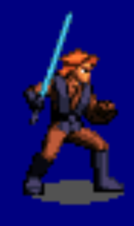Персонажи:

Енакин Скайуокер(главный персонаж)

Количество хитпоинтов - 15

Урон с руки: 3

Способности (все появяться по мере прохождения игры):

-бросание светового меча(Lightsaber Throw) – кулдаун – 4 секунды(герой бросает перед собой вперёд световой меч нанося урон всем противникам на его пути и возвращаеться к самому Люку)

Урон: 2

-прыжок силы(The Force Jump) – кулдаун - 3 секунды(Люк делает высокий прыжок с целью пройти преграды)

-рывок(Saber Rush) – кулдаун - 5 секунд( герой делает рывок вперёд размахивая мечом нанося урон противникам)

Урон: 1

-толчок силы(Force Push) – ультимативная способность – кулдаун – 10 секунд(Люк делает толчок силы вокруг себя отталкивая противников и нанося им урон)

Урон: 3

Игровые персонажи: в игре мы будем по пути встречать разных персонажей, как и противников, так и важных сюжетных лиц

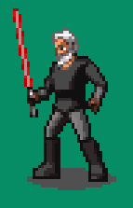Граф Дуку(промежуточный персонаж, враг)

Количество хитпоинтов - 20

Урон с руки: 3

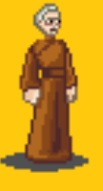Сенатор Палпатин(главный антагонист)

Количество хитпоинтов: 20

Удар с руки: 3

Способности:

Удар молнией(Thunderbolt) – кулдаун 3 секунды(персонаж ударяет молнией врага)

Урон: 1

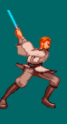

Оби-Ван Кеноби(враг(в конце игры))

Количество хитпоинтов:9999999

Удар с руки: 3

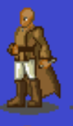Мейс Винду(союзник – в будущем враг)

Количество хитпоинтов: 20

Урон с руки: 3

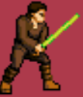Юнглеры(враг)

Количество хитпоинтов: 12

Урон с руки: 2

Дроиды:

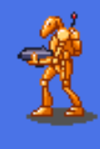Battle Droid(враг)

Количество хитпоинтов: 6

Урон с руки: 1

Destroyer Droid(враг)

Количество хитпоинтов: 9

Урон с руки: 2

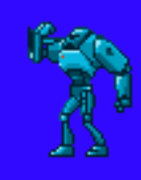

Assault Droid(враг)

Количество хитпоинтов: 6

Урон с руки: 2

Уровни: 3

Длина уровней: длинные

На первом уровне будут такие спрайты: Сенатор Палпатин, Енакин Скайуокер,

Граф Дуку, Оби-Ван Кеноби, Battle Droid, Assault Droid, Destroyer Droid

Спрайты пола и бекграундов: AnakinAndObiwanVsDooku

На втором уровне будут такие спрайты: Сенатор Палпатин, Енакин Скайуокер, Мейс Винду, Юнглеры

Спрайты пола и бекграундов: Coruscant Exterior, AnakinVsMaceWindu

На третьем уровне будут такие спрайты: Енакин Скайуокер, Оби-Ван Кеноби

Спрайты пола и бекграундов: Mustafar

Между уровнями будут катсцены